**Design Patterns – First Assignment**

מגישים:

ליאור ברק – 206631418

דניאל יבניק – 323818856

***הסבר על הפיצ׳רים שבחרנו:***

מבט כללי על חבר נבחר:   
הפיצ׳ר מאפשר לבחור חבר מרשימת החברים ולקבל את כמות האינטרקציות שלו עם הפוסטים של המשתמש (מספר לייקים ותגובות על פוסטים).  
בנוסף, הפיצ'ר מראה את רשימת החברים המשותפים עם המשתמש, דפים שהמשתמש והחבר אהבו, ספורט אהוב משותף ושפות משותפות.

מציאת שידוך פוטנציאלי:   
הפיצ׳ר מאפשר למצוא התאמות עבור דייטים פוטנציאליים בשביל המשתמש על בסיס העדפות כגון: מגדר וגיל. בנוסף, הדייטים הפוטנציאליים ממויינים בסדר יורד על בסיס כמות דפים אהובים משותפים שיש בין המשתמש והדייט הפוטנציאלי.

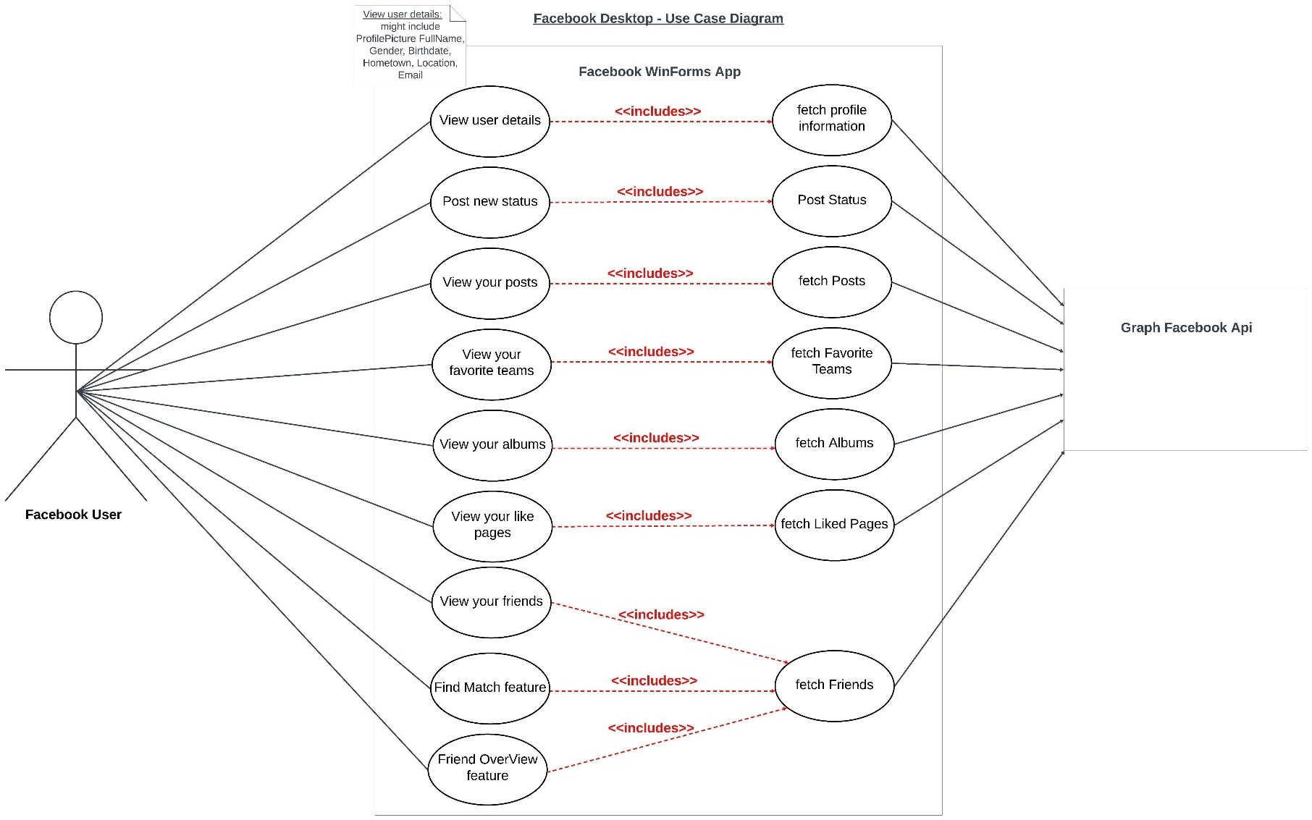

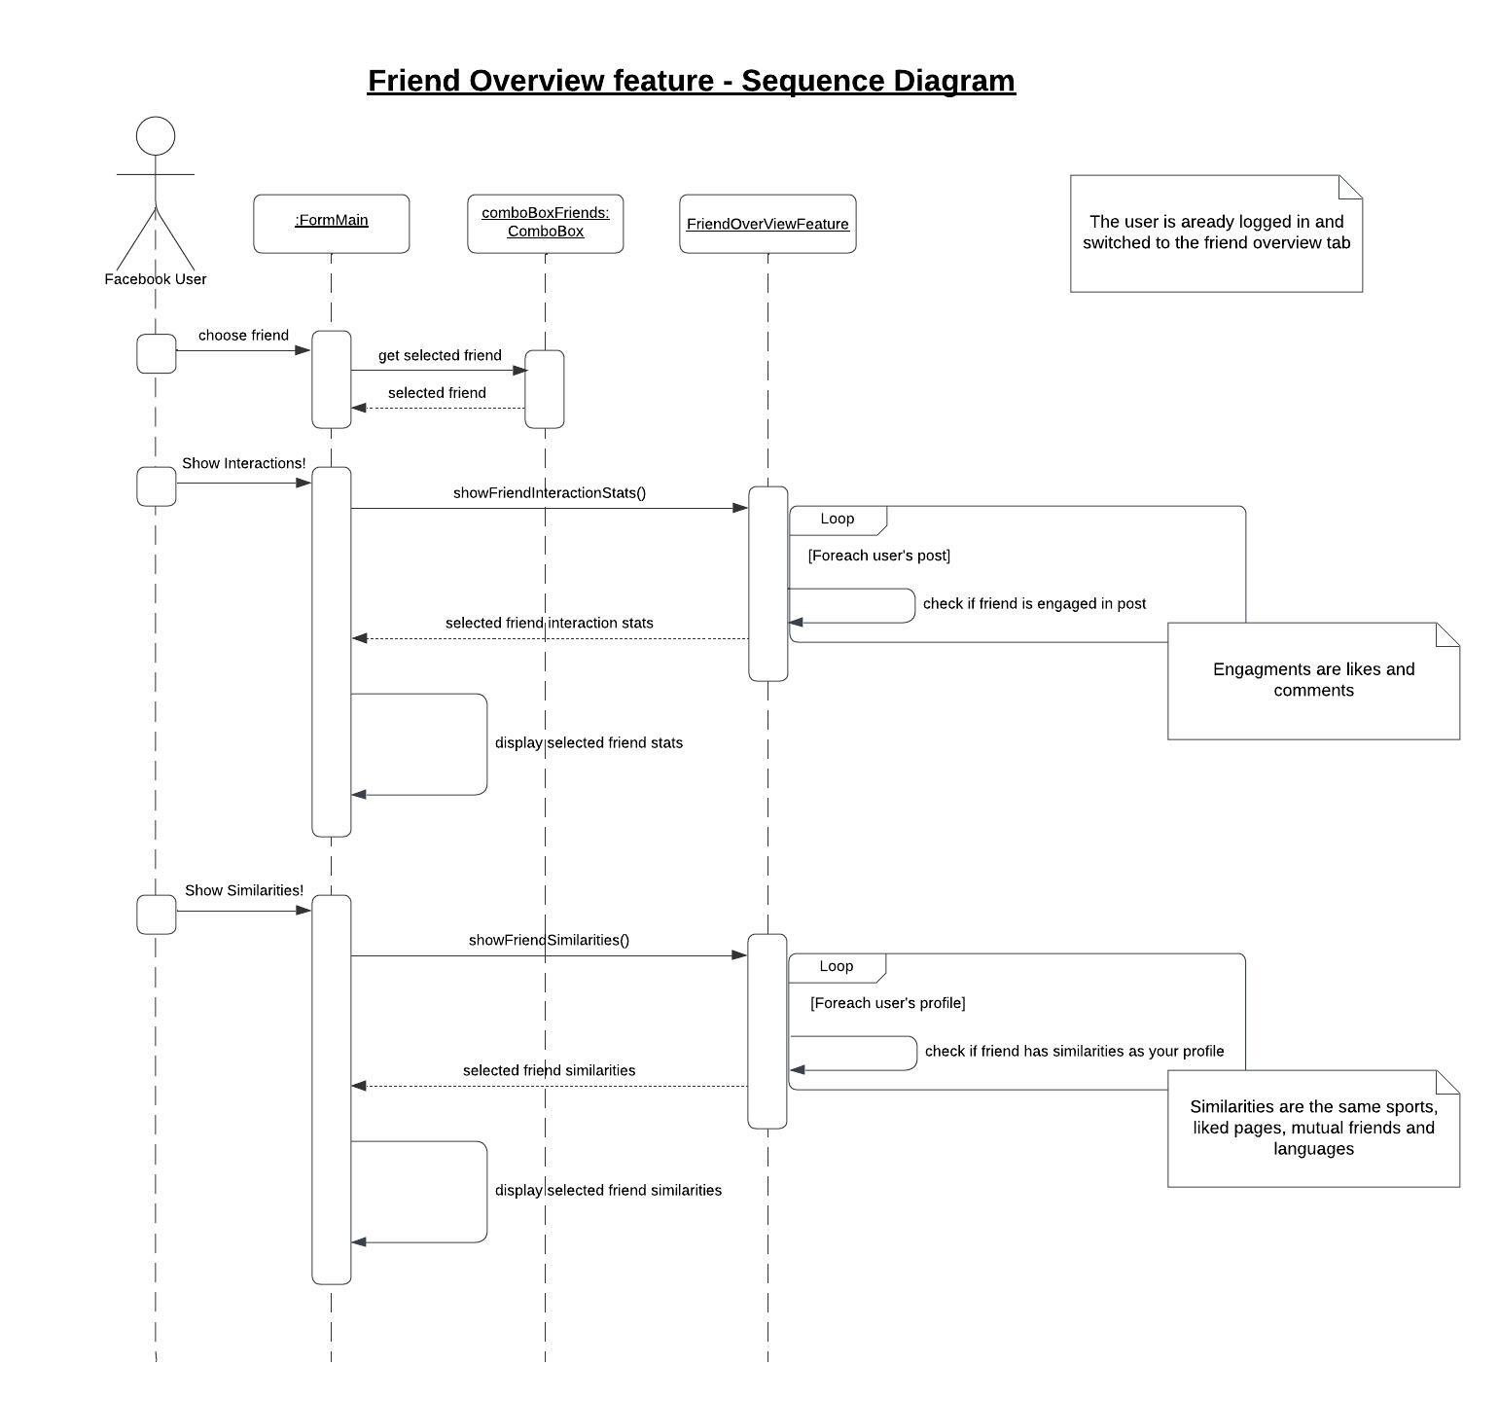

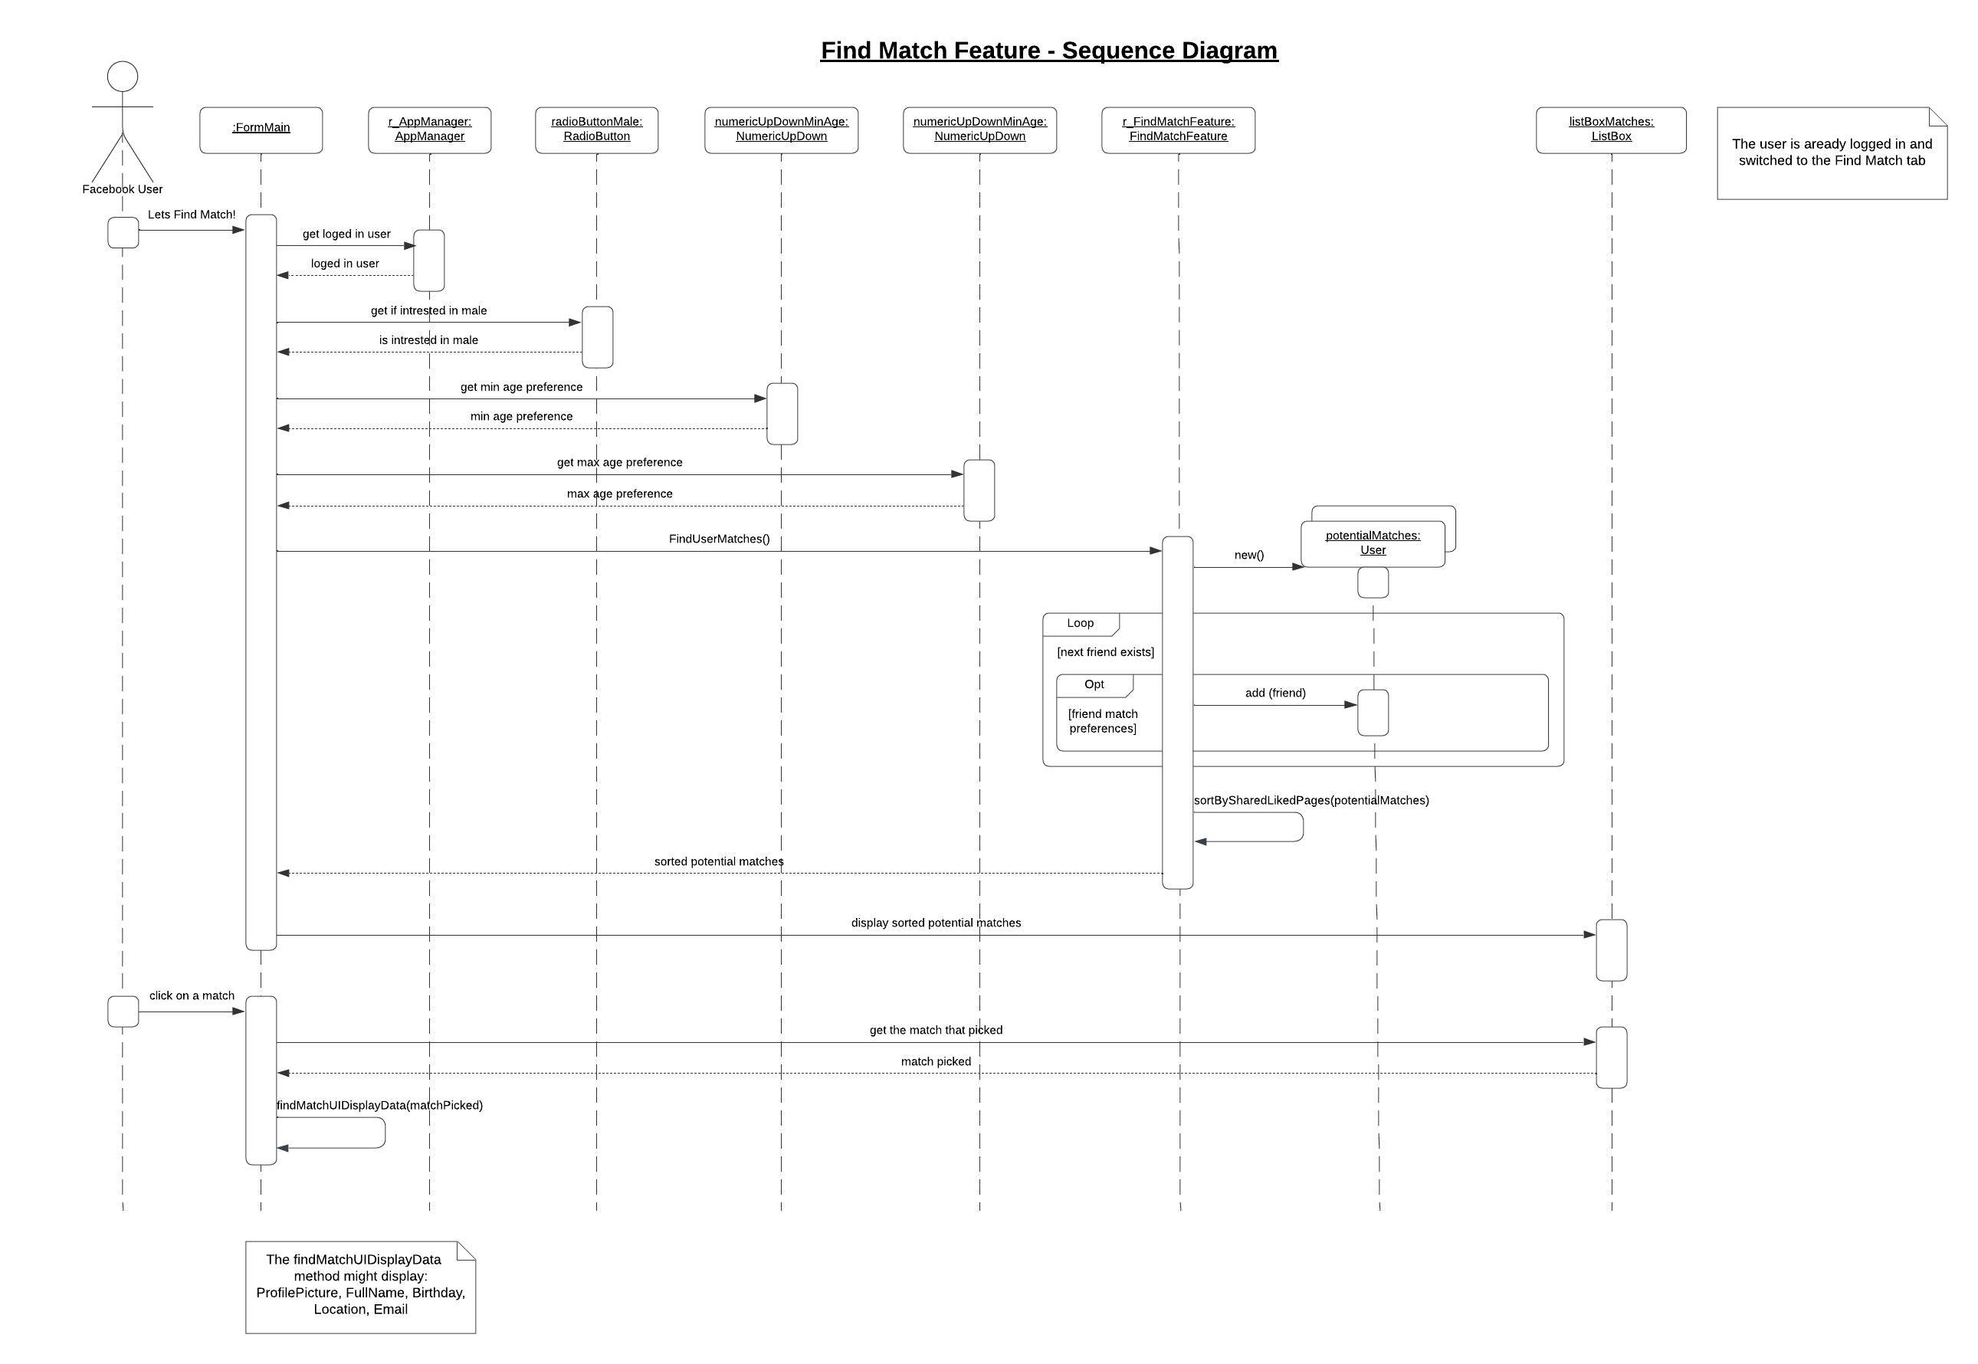

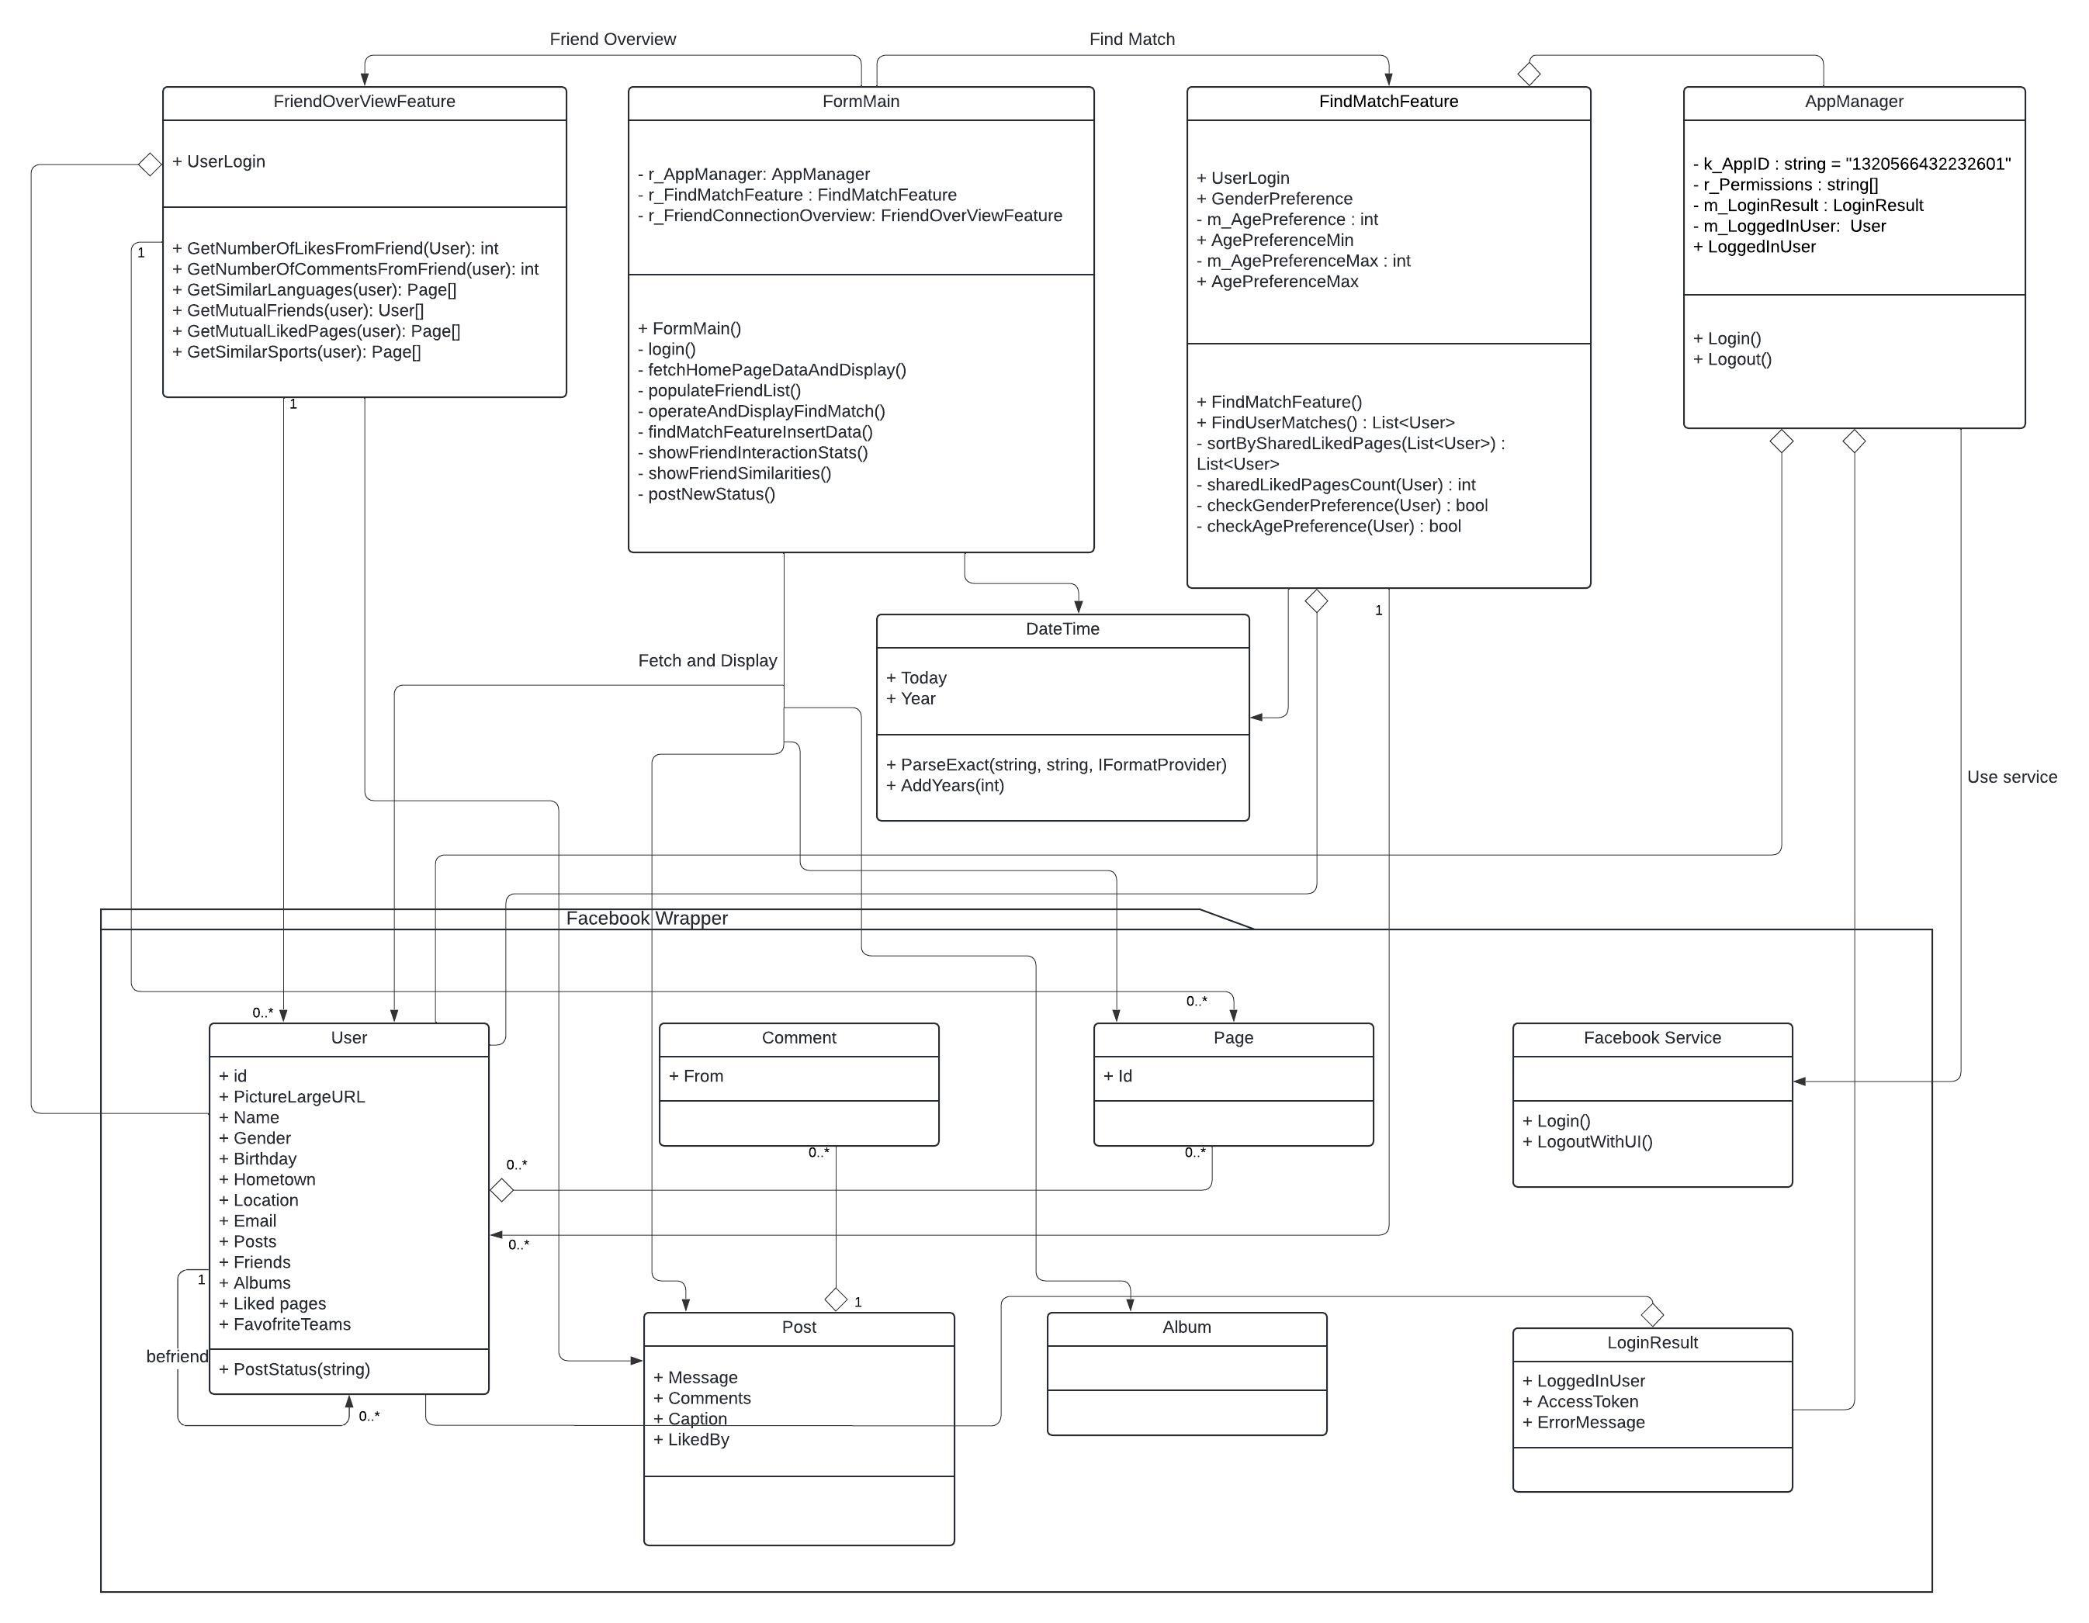 **Class Diagram**